CalcShop
Sua loja de calculadoras melhor que todas as outras!

Pode parecer muita pretensão chamar uma loja de melhor do que todas as outras antes mesmo de alguém ter comprado nela. Porem a magica está ai, não é necessário que o usuário compre na sua loja para poder usar seus serviços…

- Mas pera ai! Quer dizer que não precisa pagar para usar o serviço da loja?

Exatamente! Com a infinidade de soluções gratuitas para calculadoras existentes, hoje em dia é difícil que alguém queira comprar alguma. Por isso para garantir a fidelidade do cliente nós oferecemos uma completamente de graça para ele. Isso irá fazer com que ele sempre acesse a pagina para resolver seus problemas matemáticos. Fazendo isso ele irá impulsionar o site nos mecanismos de pesquisa. Dessa forma o SEO da pagina será feito com um investimento baixíssimo, sem precisar estar pagando para os motores de busca impulsionarem a pagina. E no fim das contas, quando um engenheiro, um contador, ou qualquer profissional que realmente queira comprar uma calculadora física para por em sua mochila, tenha no topo de suas pesquisas a incrível pagina da CalcShop, vendendo calculadoras e oferecendo uma calculadora online altamente eficaz.

- Mas afinal, o que é a CalcShop??
A CalcShop é uma pagina de vendas de calculadoras com o intuito de manipular os motores de busca, criando uma rede orgânica de usuários fieis ao serviço oferecido gratuitamente, e fazendo com que usuários compradores achem a sua loja com mais facilidade comparada as demais

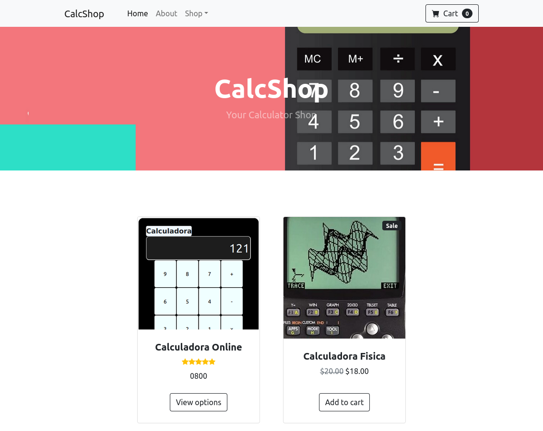

Sabe aquele site que você sempre acessava na época da faculdade poque sabia que a informação que precisava estaria ali? Esse é o nosso site, a ideia é ter todos os tipos de calculadoras disponíveis para qualquer um usar sem pagar nada. E paralelo a isso, uma loja diversificada de calculadoras físicas para os profissionais e amantes dos números poderem comprar.
Hoje, há apenas um modelo de calculadora online, a calculadora simples com as quatro operações básicas:
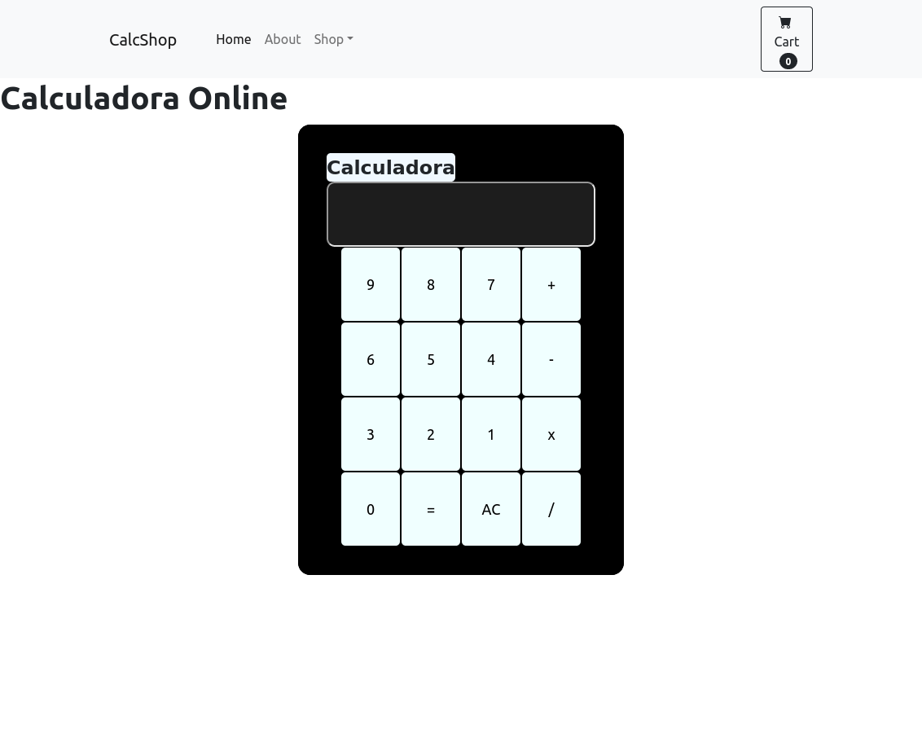
Apesar de básica, é funcional, e bonita, foi construída com um algorítimo que torna simples a implementação de novas funcionalidades com raiz e potenciação. Ou seja, caso aprovado as possibilidades são infinitas.

